お弁当を作ってみよう
H25年度作成 ＳＩＬ札幌日本語学校

1. お弁当

A. あなた国のお弁当について

●あなたの国にお弁当がありますか。
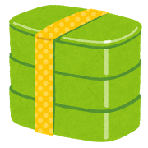

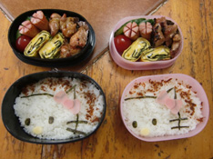

●毎日 持っていきますか。

●どこへ持っていきますか。

（例 学校、ピクニック、山登り、海水浴、ハイキング）

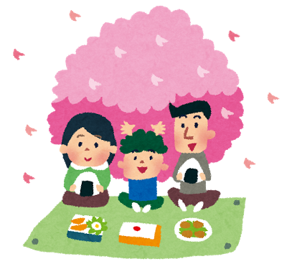

●どんなお弁当ですか。

① パンですか。ご飯ですか。

② 他に何が入っていますか。

③ どんな飲み物を持って行きますか。

B. 日本のお弁当について
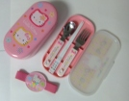

●日本のお弁当を見たことがありますか。

●日本のお弁当を食べたことがありますか。

●いつ食べましたか。
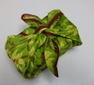

●どこで食べましたか。

●どうでしたか。

- 何が一番おいしかったですか。

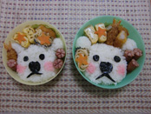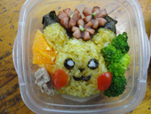

２．日本のお弁当に何が入っているでしょう

《食べ物》

●ごはん：白いごはん、赤飯、ピラフ、おにぎり、巻きずし、いなりずし、
炊き込みごはん
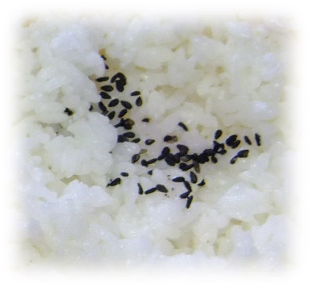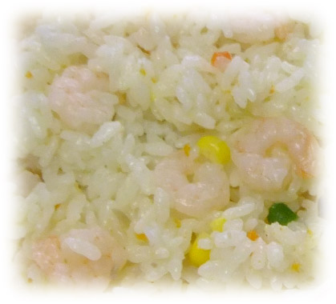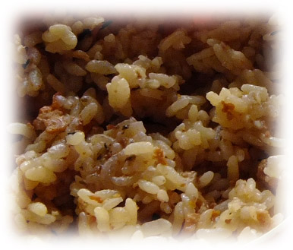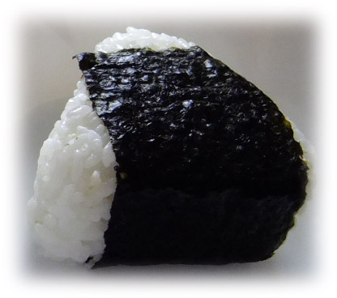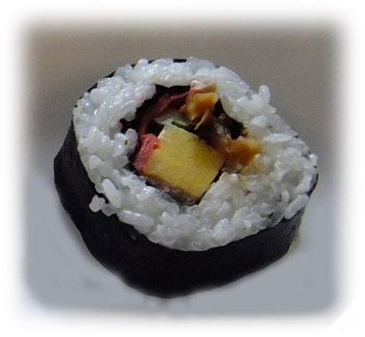
白いごはん ピラフ 炊き込みごはん おにぎり 巻きずし
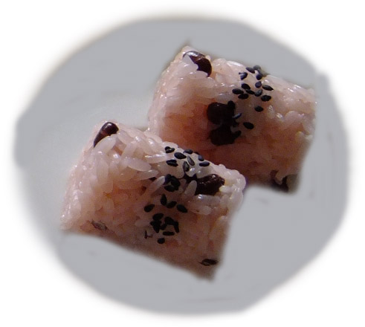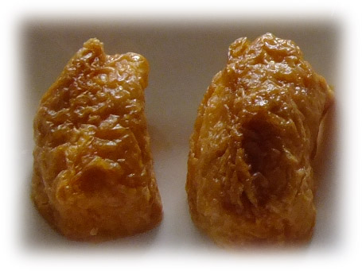
赤飯 いなりずし

●おかず：卵焼き、鶏のからあげ、ウインナーソーセージ、とんかつ、
ハンバーグ、肉だんご、焼き魚、エビフライ、天ぷら、ポテトサラダ、煮豆、野菜の煮物、カボチャの煮物

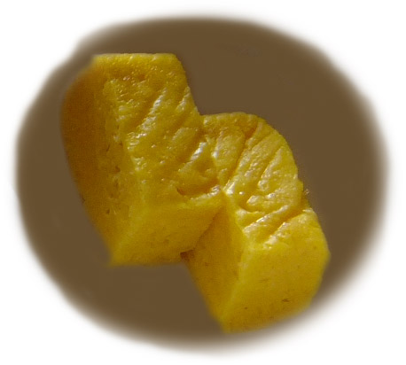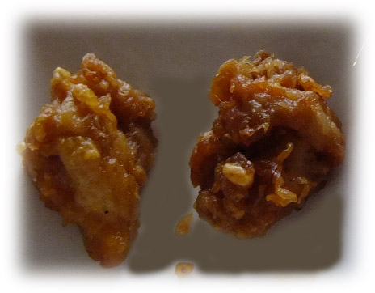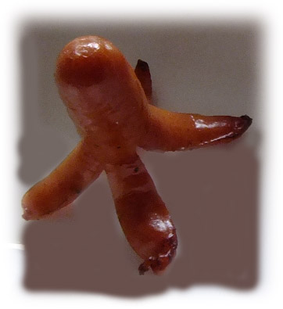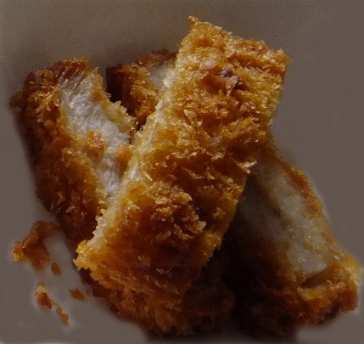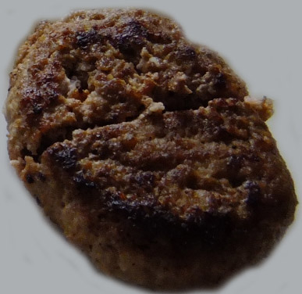
卵焼き 鶏のからあげ ウインナーソーセージ とんかつ ハンバーグ

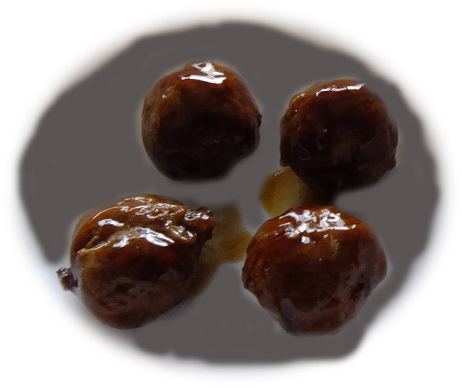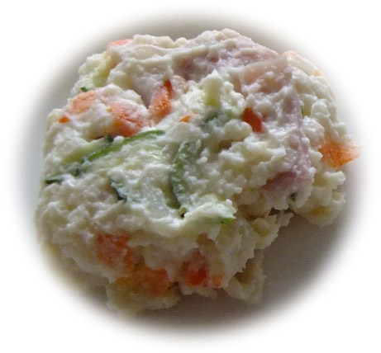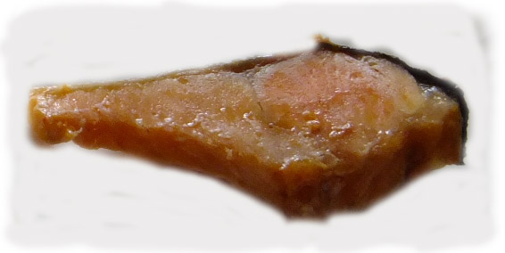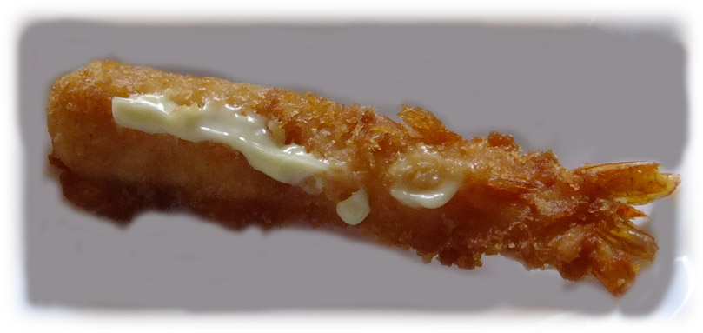
肉だんご ポテトサラダ 焼き魚 エビフライ

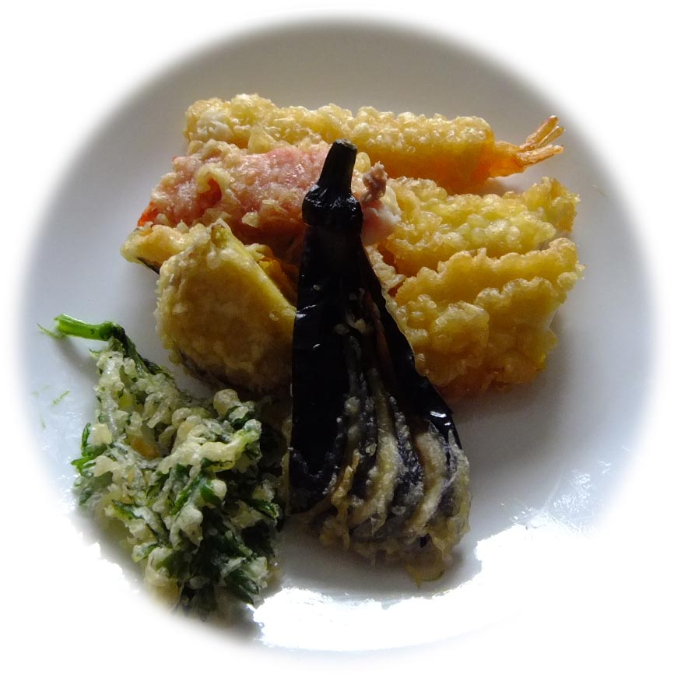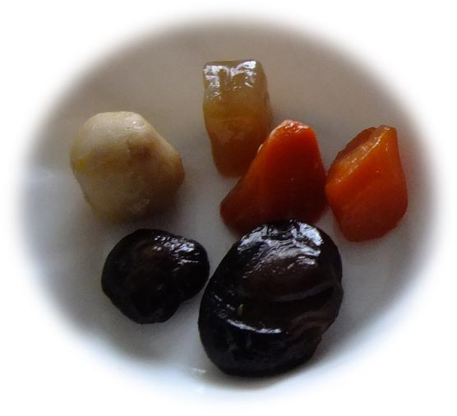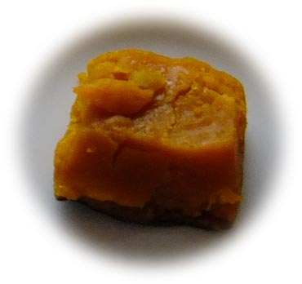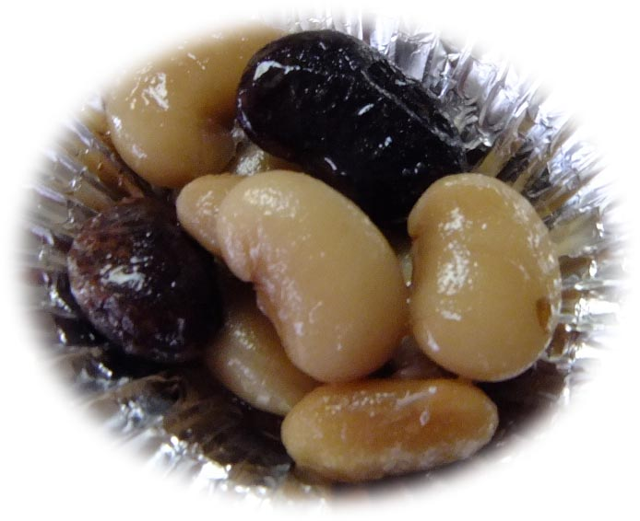
天ぷら 野菜の煮物 カボチャの煮物 煮豆

●野菜・果物：きゅうり、ブロッコリー、いんげん、ミニトマト、オレンジ、ぶどう、りんご、パイナップル

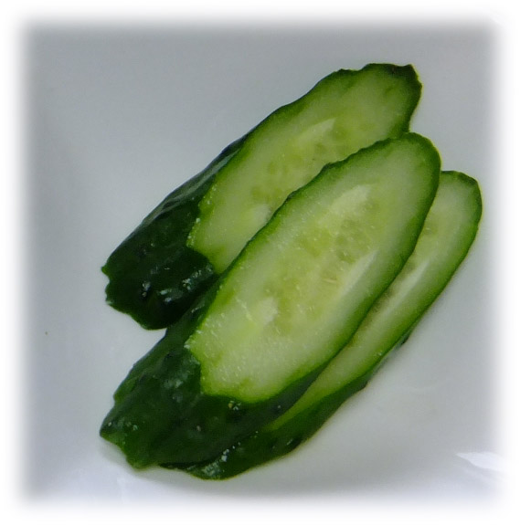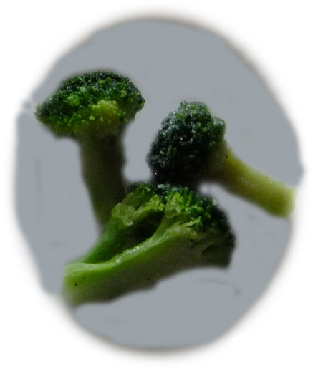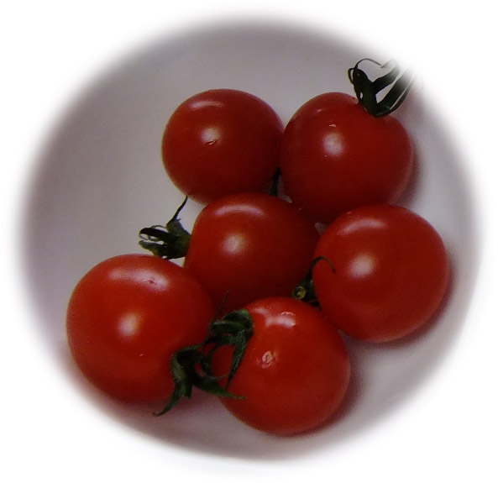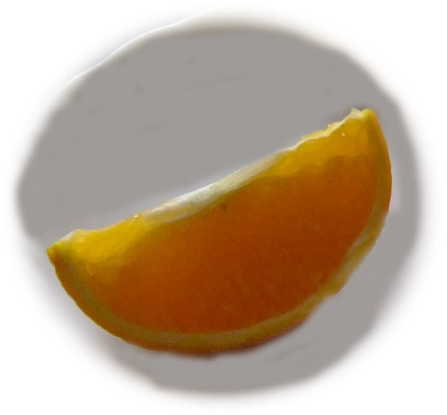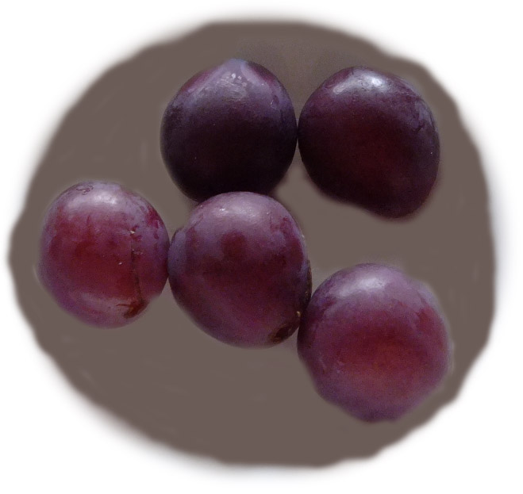
きゅうり ブロッコリー ミニトマト オレンジ ぶどう
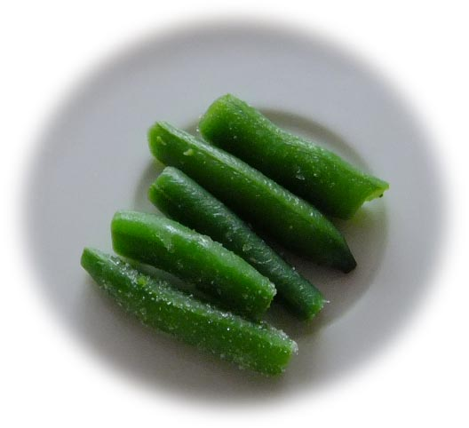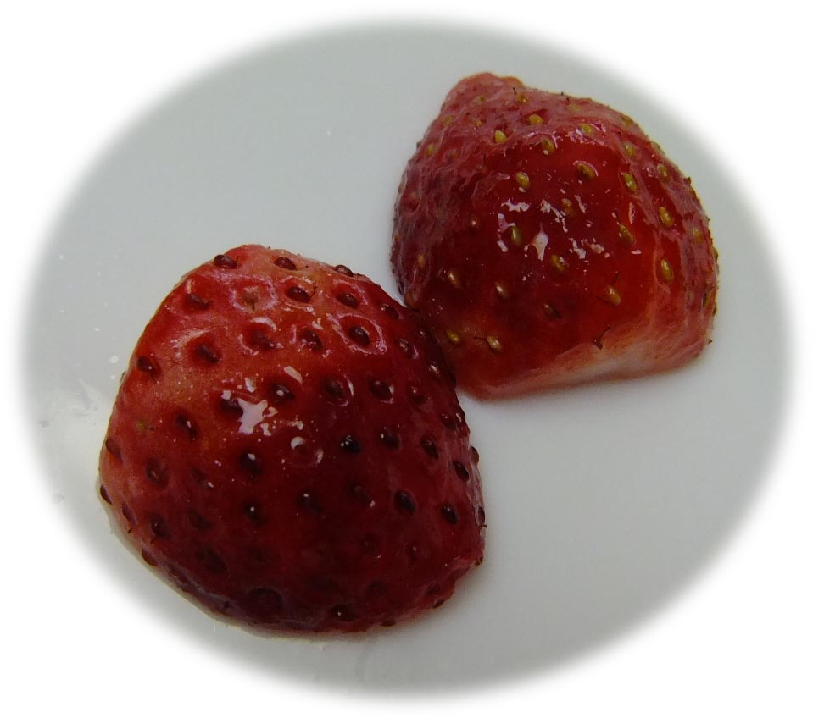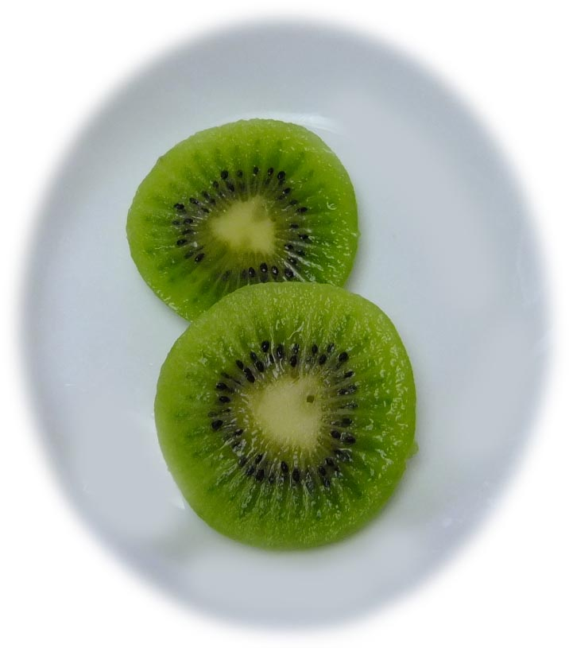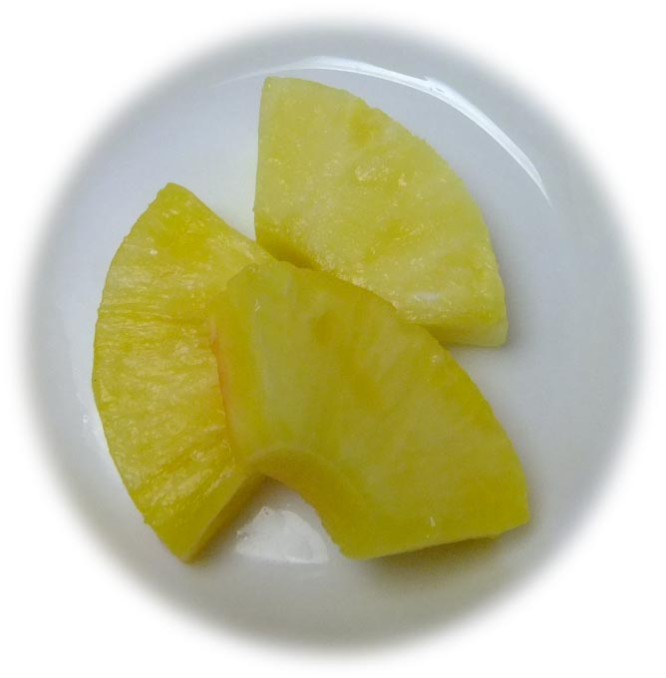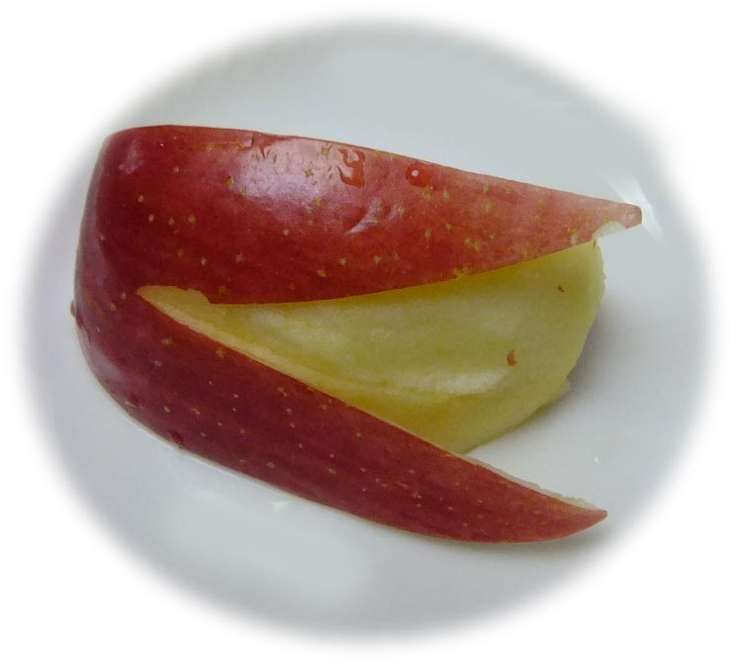
いんげん いちご キウイ パイナップル りんご

３．分けてみましょう

①２．の食べ物を見て、色のグループに分けてください。
他に お弁当に入れたいものも 書きましょう。（例：しゅうまい、ピーマン、にんじん、のり、ごま・・・）

●白 （ ）

●黄色 （ ） トマト

●赤 （ ） 赤飯

●茶と黒（ 〃 ） ハンバーグ

●緑 （ ） ピーマン

②食べ物を 形に分けてください。

●丸 ○の食べ物（ ）

●三角 △の食べ物（ ）

●四角 □の食べ物（ ）

いろいろな ごはんと おかず・果物

名前を言ってみましょう。好きな食べ物は何ですか。
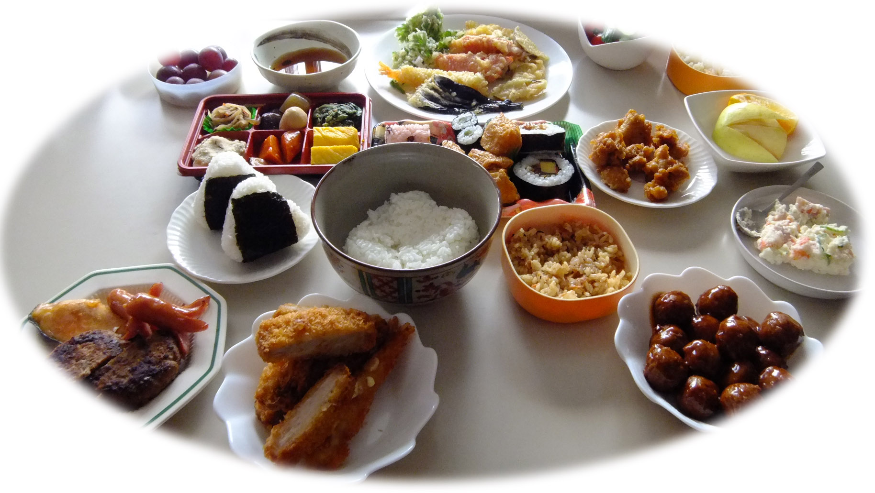

つめてみました。

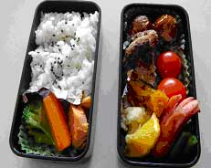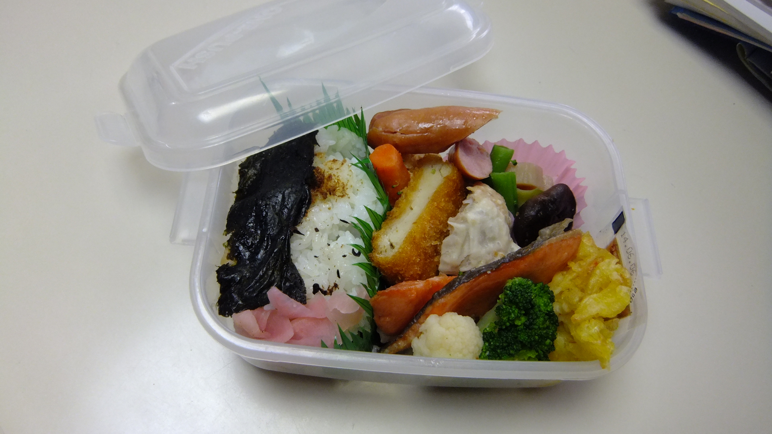

③ 14ページの食べ物を 切り取り線から 切ってください。

④ 色を考えて 食べ物の写真を 7ページのお弁当箱に 入れてみましょう。

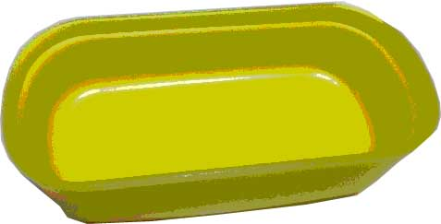

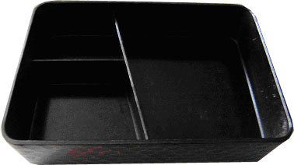

☆１ 選んだものは 何色ですか

●白 （ ）

●黄色 （ ）

●赤 （ ）

●茶と黒（ 〃 ）

●緑 （ ）

☆２〈おかず〉と〈野菜（果物）〉と どちらが多いですか。

☆３〈ごはん〉と〈おかず〉と〈野菜（果物）〉の割合はどれくらいですか

例） ２ ： １： １

： ：

割合

例：教室に男の子が30人います。女の子が15人います。男の子と女の子の割合は、２：１です。

- お弁当箱を用意しましょう。
お弁当箱

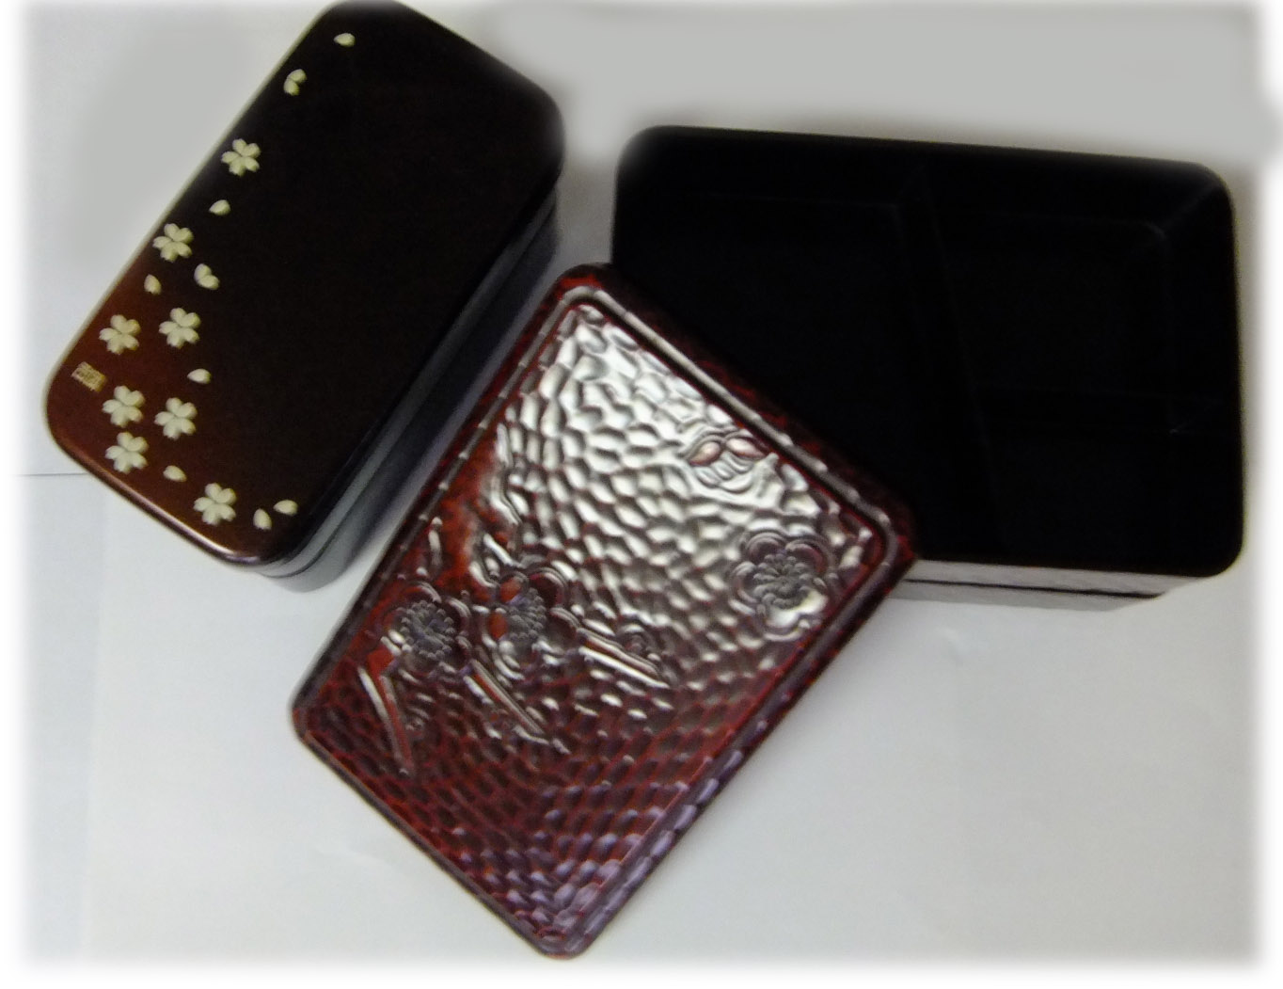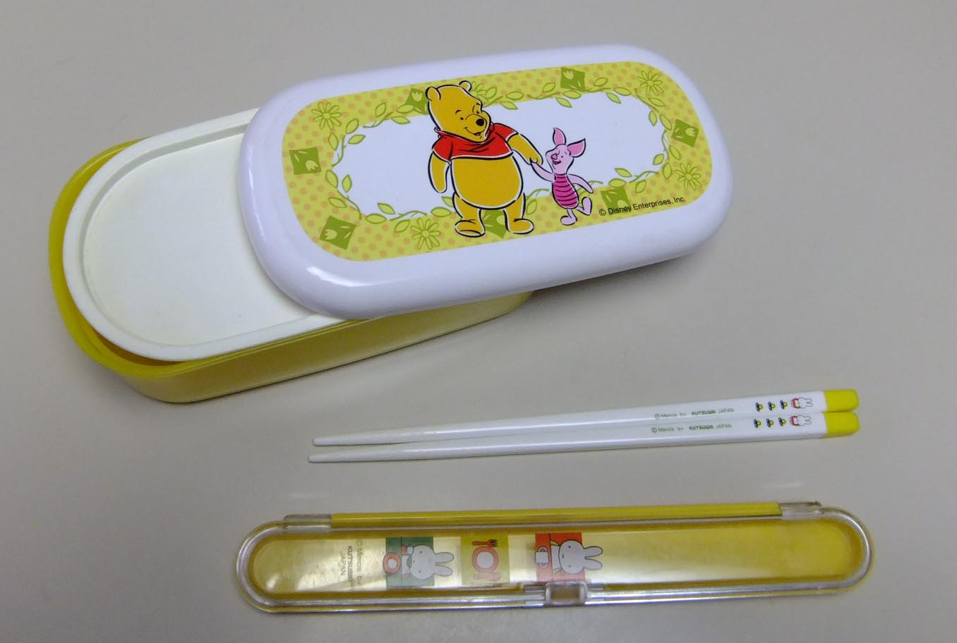
弁当箱
はし箱 はし
型ぬき しょうゆ入れ お弁当バンド

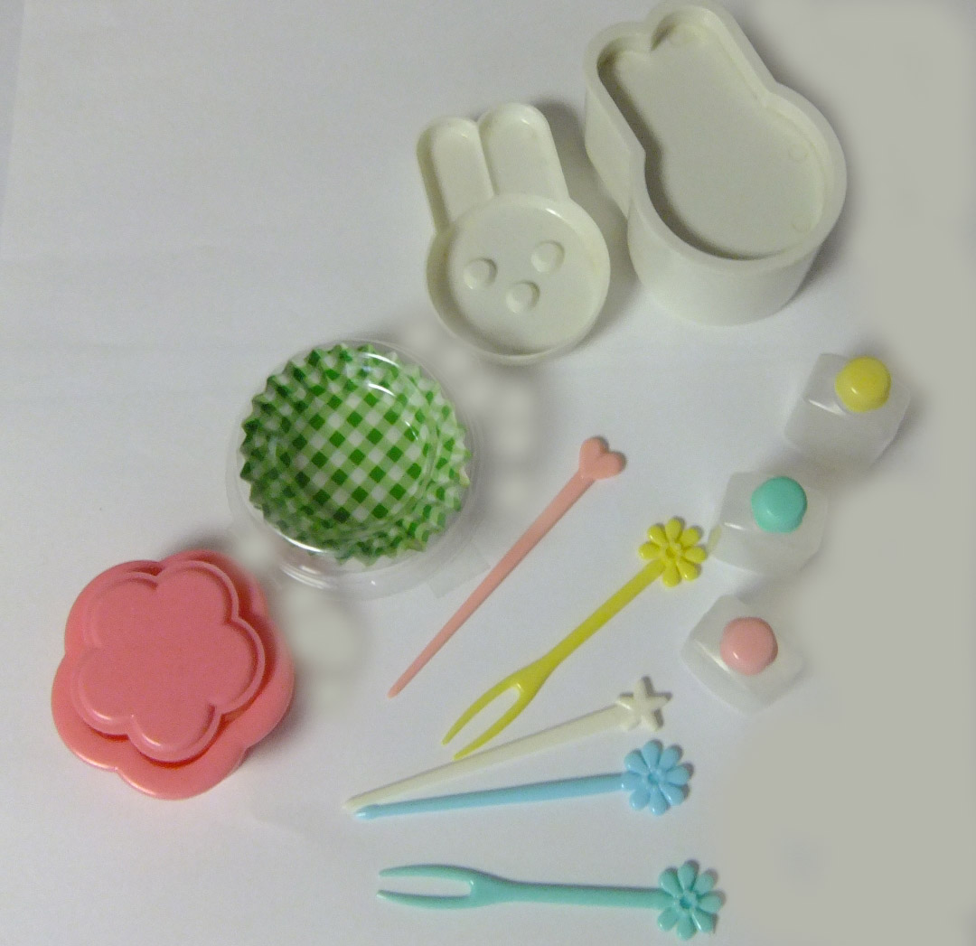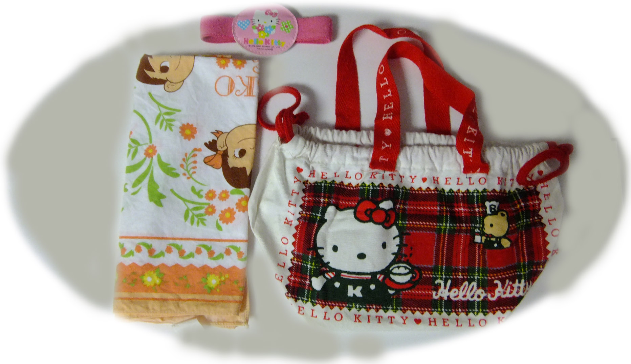

おかずパック・スティック お弁当つつみ お弁当バック

５．お弁当を作ってみましょう

《お弁当の中身》
〔白いごはん 卵焼き、とんかつ、マカロニサラダ、ゆで野菜、ミニトマト〕

●材料を買いに行きましょう
何を買いますか。

・卵焼き →（ ）

・とんかつ →（ ）

・マカロニサラダ →（ ）

・ゆで野菜 →（ ）

・生野菜 →（ ）

（調味料など）

塩、さとう、こしょう、しょう油、マヨネーズ、ソース、パン粉、小麦粉
サラダ油、牛乳、ごま

〈スーパーで買い物する時の日本語〉

売り場を聞く

A：すみません、さとうは どこにありますか。
B：さとうですね。ご案内します。
・・・・・・・・・・
B：こちらです。
A：ありがとうございます。

レジで話す

Ｃ：（ポイント）カード、お持ちですか。
Ａ：はい。あのー、袋はいりません。
Ｃ：お弁当に おはしを おつけしますか。
Ａ：いえ、いりません。

〈作り方〉（２人分）

●卵焼き（卵２個、砂糖、塩、しょう油、牛乳少し）

① 卵を割って調味料を入れ、混ぜる
② 熱いフライパンに入れ、はしで混ぜる。
③ 卵が少し固まったら、フライ返しでかたちを作る
④ 卵焼きを皿の上で切る

●とんかつ（とんかつ用豚肉２枚、塩、こしょう、小麦粉、卵、パン粉、油）

① 肉に塩、こしょうをする
② 小麦粉→とき卵→パン粉をつける
③ 油であげる
④ 食べやすい大きさに切る

●マカロニサラダ（マカロニ１００グラム、キューリ、ハム、マヨネーズ、塩、こしょう）

①マカロニをゆでる
②ハムとキューリを薄く切る
③材料と調味料を合わせる

≪問題≫

１）作るときの注意

正しい方を選びましょう。

・味は少し ( 濃く／ うすく) する

・材料は （ 小さく／ 大きく ）切る

２）調理の方法

線でつなぎましょう
ごはんを ・ ・まぜる 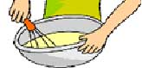

マカロニを お湯で・ ・にぎる

ねぎを 細かく・ ・ゆでる
とんかつを 180度の油で・ ・切る 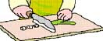

卵を はしで ・ ・たく

おにぎりを 三角に ・ ・あげる

３）その他の調理の仕方 Ａの他に Ｂ、Ｃに何を入れますか。

・Ａ りんごの皮 ( Ｂ / Ｃ ) を むく

・Ａ 野菜 ( Ｂ / Ｃ ) を いためる

・Ａ 肉 （Ｂ / Ｃ ）を 焼く

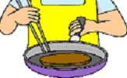
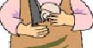

むく
焼く

６．お弁当を つめてみましょう

〈つめる時の注意〉

・最初に ごはんを 入れる

・色を 考える

・しるを 取る

・しきりなどを 使う

・ごはんやおかずが 冷めてから、ふたをする

７．お弁当をつつみましょう
お弁当の包み方の写真を見て 正しい文と結びましょう。

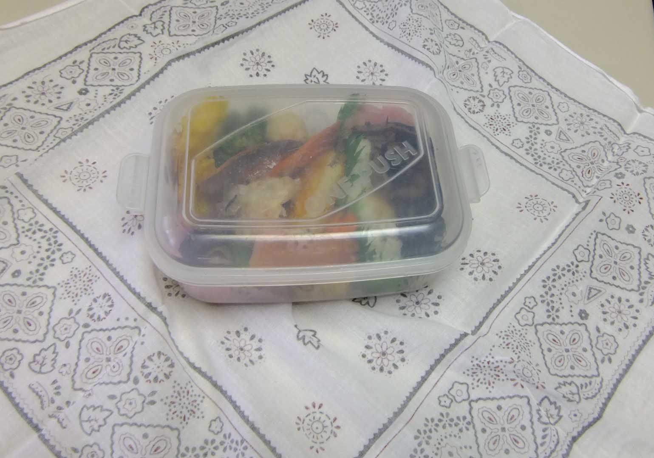
- お弁当つつみを 広げる ●

●

- 真ん中にお弁当を 置く●
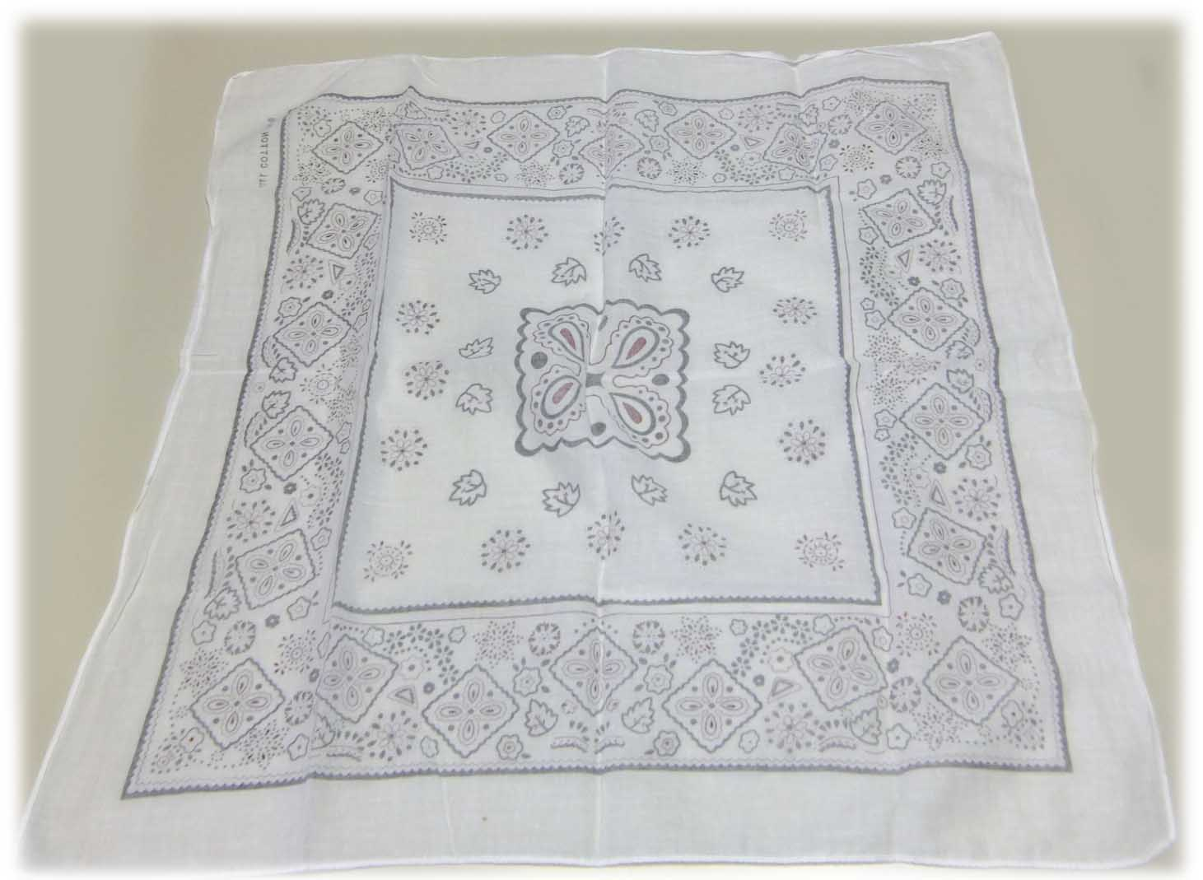

●

- お弁当つつみで
お弁当を包む ●
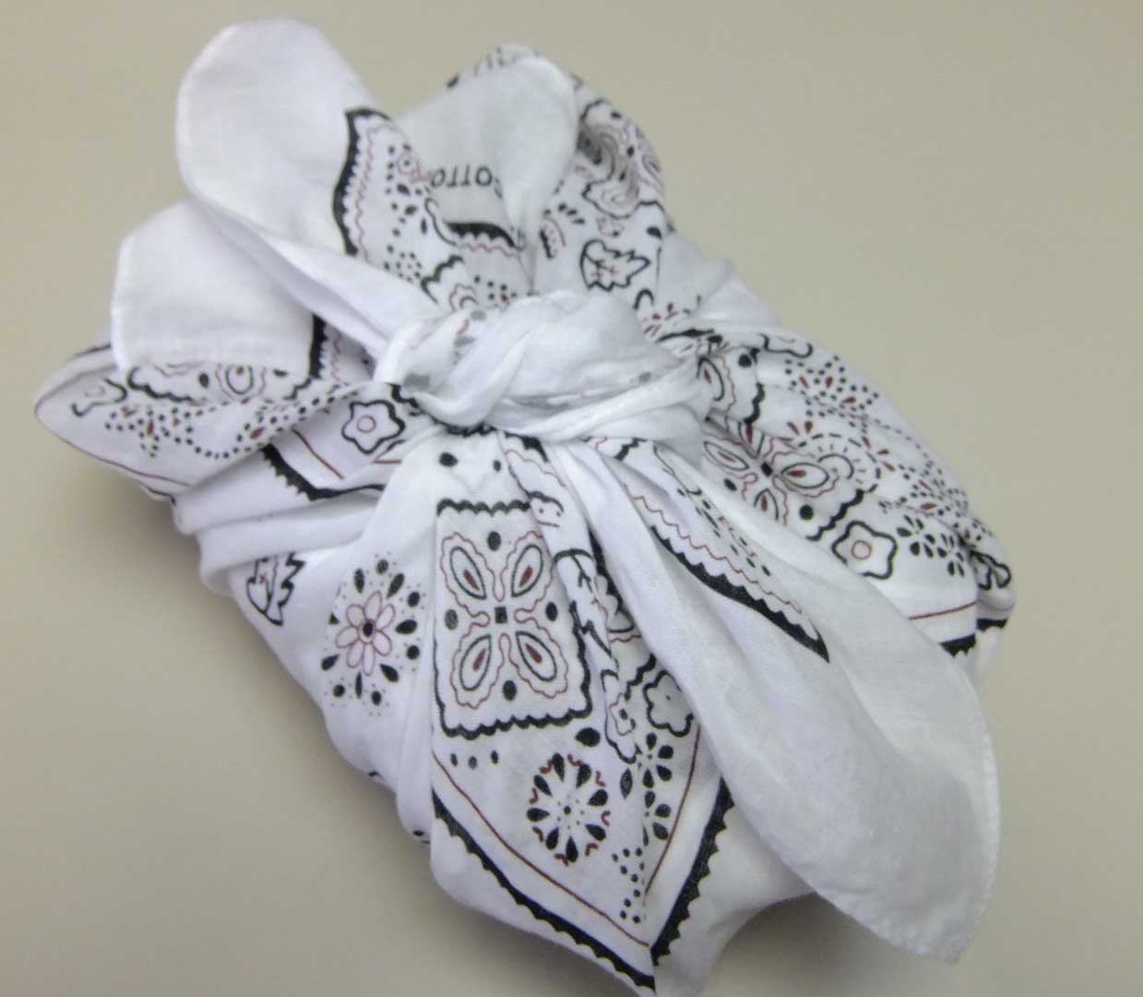

- ＣとＤを結ぶ ● ●

Ｃ
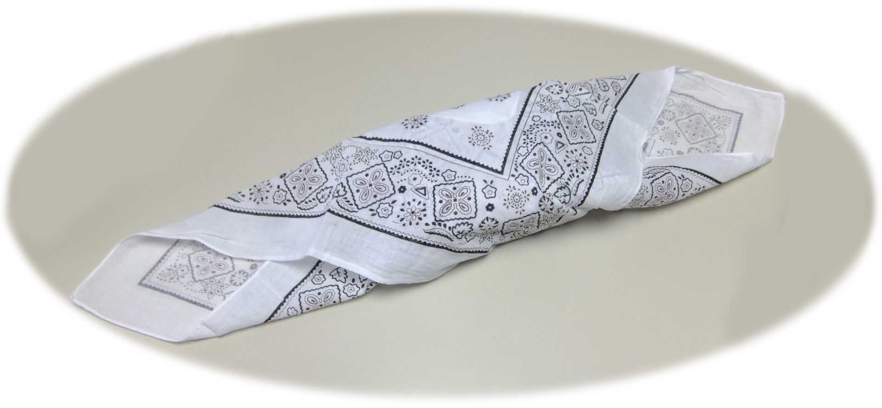Ｄ

●

⑤ できあがり！ ●
Ｃ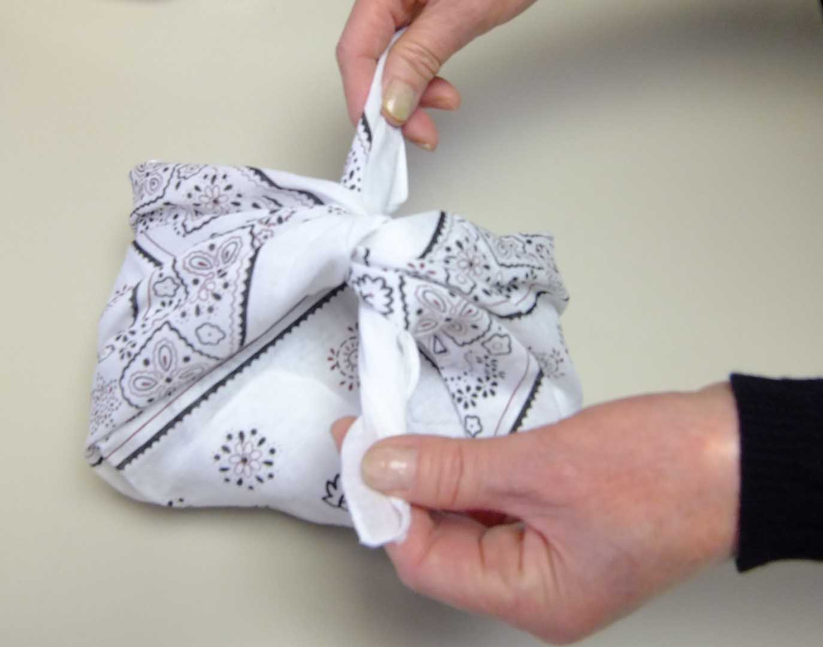 Ｄ

●

お弁当を作ってみよう

平成26年3月発行
編集・発行 SIL札幌日本語学校
〒060-0062
札幌市中央区南2条西18丁目291 ベル医大前１F
Tel・Fax：011-614-1101
URL：http://www.silnihongo.com/

